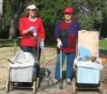
דף 126
מהאשפח של עדה ונורית
ספטמבר 2011
עוד לא אבדה תקוותינו
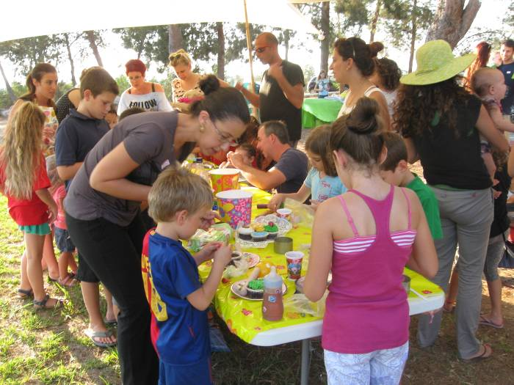
נשפך מן הפח-בחרנו כמה ציוצים מהטוויטר על ביצועי נבחרות הכדורגל והכדורסל של ישראל: לין מיצ'ל (Lynnchell@): "בניון נפצע ולא ישחק במשחק הבא של הנבחרת, ד״ר שקשוקה איבחן: אין לו מספיק ביצים". ג'יימס לבובסקי (James_Lebowski@): "לאחר המשחק עם צרפת, אמר יותם הלפרין את הדברים הבאים: מודה לאלוהים שאני ישראלי. אם הייתי משחק ככה בנבחרת צפון קוריאה היו מוציאים אותי להורג".
עולה על גדותיו-
מפגש של כל הבנים והמתיישבים החדשים לשכונת
בנים התקיים בשבת אחה"צ בגן הזיכרון.

מאלבומם של חולדאים
לאחר אי ההצלחה של נבחרת ישראל
רצינו להציע נבחרת אלטרנטיבית.

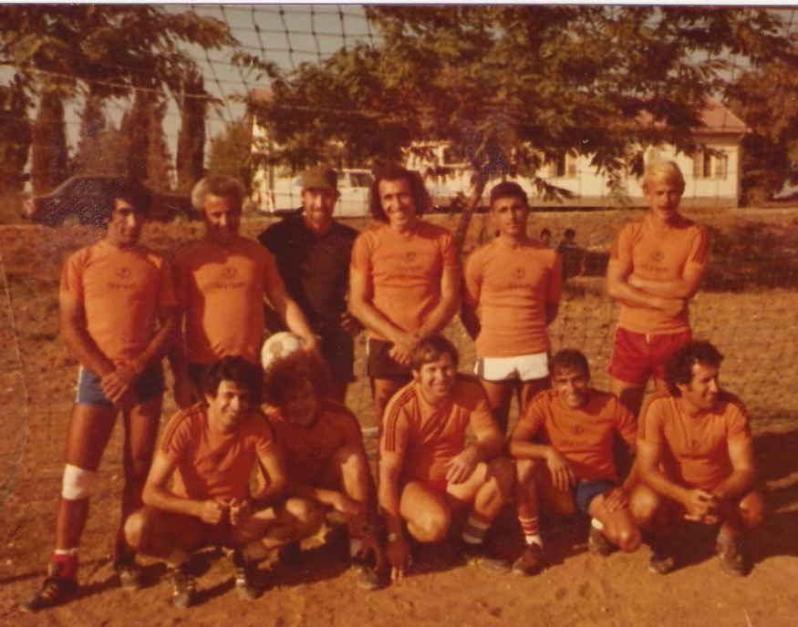

עומדים מימין- מתנדב, ?, רובי סטפנסקי, רפי יהלומי, מוישלה בירנבאום, דוד צמח
יושבים מימין- דובי ברלב, אבי הרוני, איתן גידרון, איצק הג'ינג'י, דודי פסלר
פעמיים בשנה נושפים על האבק, בראש השנה ובפסח.
לידיעתכם השבוע מותר כבר להעביר את האבק מפינה לפינה.
עדה ונורית.פ

